**教育部全國中小學教師員額系統**

**開放修正填報注意事項**

20131118F

**壹、重要事項說明**

1. **修正填報時間**：102年11月22日17:00止，修正填報結束後，將不再開放異動資料，並進行資料匯出作業。
2. **常見問答(Q&A)與操作說明**下載位置：請務必先閱讀常見問答與操作手冊，下載位置：教育部教師員額系統主機( tmc.moe.gov.tw )首頁公告消息下載。
3. **修正填報重點**：
4. **人事室：**

1.**教師歷史異動記錄**：

(1)**每一位應授課教師(含編制內及編制外各類教師)，基本資料之「教師歷史異動記錄」皆需有一筆102學年度資料。**

(2)**檢查填報結果**：使用輸出員額報表進行檢查，從「首頁→人事資料管理→員額控管報表列印」檢視填報結果是否正確，如圖1-1。

(3)**觀察檢核表調整編制數與教師資料**：請於「首頁→人事資料管理→人事資料→基本資料」檢核表中**填寫新增欄位「員額控留(實缺)數」**，並檢查檢核表各欄位數字是否與實際情況相符，如圖1-2。請參考「貳、學校人事室修正填報注意事項」說明。

2.**檢查人事資料必填欄位**：審酌部份應授課教師(含編制內及編制外各類教師)已配合教育部政策加註第二專長在案，是以，請務必重新調查應授課教師所持有之教師證書資料後，再行更新教師證資料及本土語言認證資料，以確保資料無誤。

3.人事編制資料請以「**102學年度上學期開學時編制**為準」，學期間發生之請假或編制異動，不需要隨時更新。**只要教師有排課，無論編制內或編制外，皆不可設定為「職員或其他」**，否則無法對該教師進行配課。

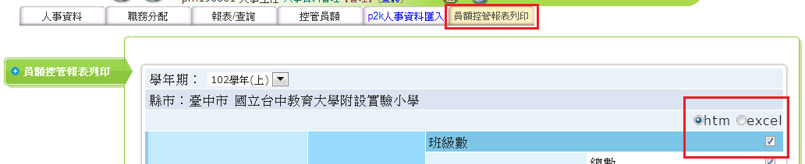

圖1-1：人事「員額控管報表列印」勾選班別再選擇輸出HTM格式或XLS格式

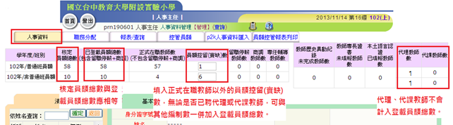

圖1-2：在「檢核表」填寫「員額控留(實缺)數」

1. **教務處：**

1.**檢查教師配課狀況**：請檢查「首頁→課務管理→教師開配課→**配課檢核─明細**」，確認是否有應配課**未配課教師**，點選目前未配課人數之「數字」，可瀏覽未配課教師名單，檢查名單內是否有應配課未配課教師，正常名單內皆為不須配課教師，例如：(1)專任輔導教師 (2)資源班教師 (3)留職停薪教師 (4)商借教師 (5)請病假教師，圖1-3。

2.國中學校**檢查專長授課設定**：請進入「**全校科目設定**」檢查「**檢定科目**」是否設定正確，錯誤的檢定科目將造成「教師非專長授課」，圖1-4。詳細說明請參考「參、學校教務處修正填報注意事項」。

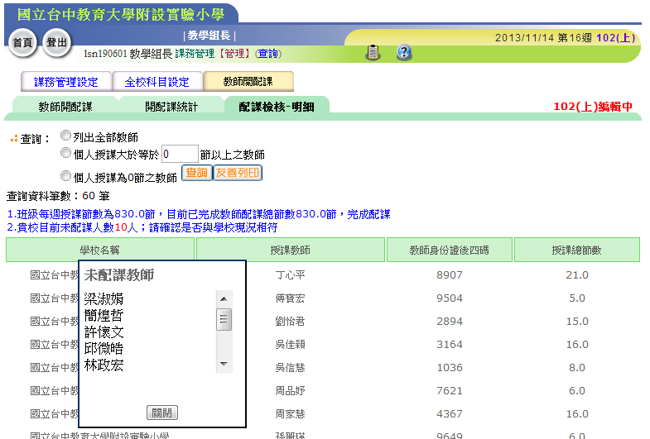

點選未配課人數「數字」可瀏覽未配課教師名單，以便檢查是否有應配課未配課教師，正常名單內皆為不須配課教師。

資料筆數60表示已配課60位教師。若有特殊班級或合併上課，配課總節數不一定會相等。未配課名單若有(1)專任輔導教師(2)資源班教師(3)留職停薪(4)商借(5)病假為正常。

圖1-3：使用「配課檢核─明細」檢查教師配課狀況

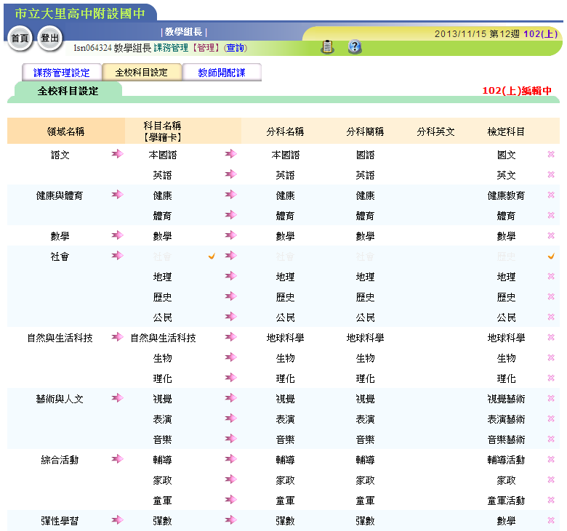

圖1-4：進入「全校科目設定」檢查「檢定科目」是否設定正確

**貳、學校人事室修正填報注意事項**

1. 人事自我檢核表說明：

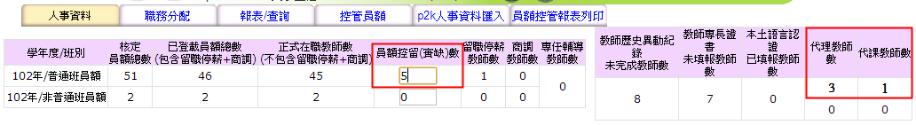

* 1. 可點選「正式在職教師數」數字部份，系統將呈現清單，若需修正可直接點選教師姓名帶出相關畫面。
  2. 「員額控留(實缺)數」填寫方式說明：
     1. 請確實填寫**總實缺數**（亦即**未聘任專任教師數**，無論是否已聘代理或代課教師），並確認此「員額控留(實缺)數」與「已登載員額總數」相加，應等於「核定員額總數」，用以確認「專任教師」登載完成與否。
     2. 接著比對「員額控留(實缺)數」與「代理、代課教師數」之填報數據，是否符合學校實際現況。

例如圖示範例：本校實際現況為普通班實缺數5（51核定員額數-46已登載專任教師數＝5實缺數），已聘3位代理教師與1位代課教師，則應在「員額控留(實缺)數填5，並在該4名代理、代課之教師歷史異動記錄中新增一筆102年之後的記錄，並持續補足剩餘1實缺聘任專任、代理、代課…等教師。

* + 1. 若仍有實缺未聘任**及**其他特殊原因，請呈報至各縣市教育局(處)加以說明，以利後續統計、檢核。
  1. 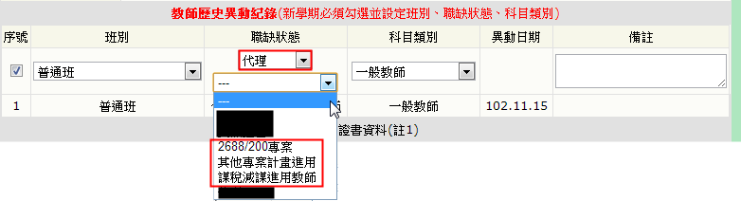「教師歷史異動紀錄未完成教師數」請特別注意新填報之**編制外**教師，（如：中央補助、課稅減課、縣市自籌…等）請選擇代理、代課填報。
  2. 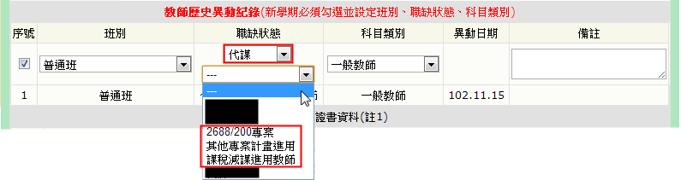可點選「教師專長證書未填報教師數」數字部份，系統將呈現清單，若需修正可直接點選教師姓名帶出相關畫面。並請確實填寫，此部份將成為「非專長授課」統計表重要依據，若仍有代理、代課教師或其他特殊原因無教師專長時，請呈報至各縣市教育局(處)加以說明，以利後續統計、檢核。

1. 人事室重要必填欄位說明：
   1. 系統職別：如下圖，為系統權限區別使用，不影響教師員額系統統計資料，請依教師實際職務及身分擇一填寫即可。

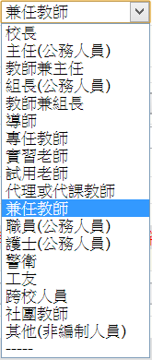  
圖2-1.系統職別清單項目

* 1. 員額管制：本年度填報相關教師員額管制類別，請詳實依下列說明擇一填報。
     1. 編制內正式教師：包含正式教師、專任輔導教師、特殊教育教師、運動教練(依…法所聘任)、商借、留職停薪教師及其代理代課教師等。
     2. 員額控留：一般稱為實缺或控管員額等所聘任之代理教師、代課教師、兼任教師及教學支援工作人員均屬之。
     3. 中央補助編制外教師：以2688/200專案經費聘任之代理、代課、兼任教師及教學支援工作人員；或其他專案諸如課稅減課…等中央補助經費聘任之教師均屬之(經費來源若是多元，只要包含中央補助經費即屬此項目)。
     4. 縣市自籌編制外教師：以縣市補助經費聘任之之代理、代課、兼任教師及教學支援工作人員等均屬之，諸如鐘點教師…等。
     5. 職員或其他：包含校長、公務員、校護、工友、幼兒園教師、教保員等非國中、小教師身分人員均屬之；除校長外，其餘人員可不必填報。
  2. 員額身分：分為校長、專任教師、兼任教師、代理教師、代課教師及教學支援工作人員第六類；專任輔導教師及**運動教練請填報專任教師一項**，餘請依教師身分擇一填報。
  3. 員額職別：指教師於學校所兼任之職務。若身兼多職請以其主要職務進行填報；若未兼任行政或清單職務，請選擇科任教師(如運動教練)。
  4. 減授課原因及減授課節數：由於可能與教學組長配課產生衝突，本年度可暫時先不填報，不影響統計報表數據。
  5. 是否在校：包含在校、離校、退休及商借，請依在校狀況填報；若學校商借至教育部、局處或其他學校，請在第二層選單進行商借單位選擇。若商借人員已返校，請聯繫商借單位於人事資料進行返回，始可進行教師資料變更及異動。
  6. 教師歷史異動紀錄：為最重要且須仔細填報的項目，填報是否完成、數據是否正確均與本項目是否完成相關。若未如下圖使異動日期呈現為102.09.01之後，則資料均視為未完成且無法統計至報表。
     1. 班別：局處完成員額設定後，若有核定給學校除普通班之外的其他班別員額(如藝術才能班、體育班或資源班等)，於下拉清單即可出現其他班別以供選擇，若學校有資源班等教師請特別注意本欄位之選擇。
     2. 職缺狀態：主要有2層清單，特定項目會出現第3層清單，請逐一完成選擇，選擇不完全(有空白選單)會造成異動紀錄儲存失敗。第1層清單如下圖：

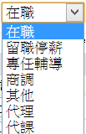

圖2-2.職缺狀態第1層清單項目

第2層清單依第1層清單自動調整可能呈現畫面範例如下：

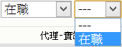 或 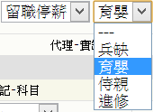 或 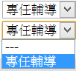 或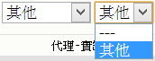 或 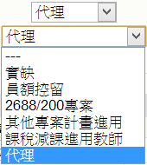 或 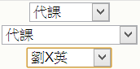

圖2-3.職缺狀態第2層及第3層選項呈現項目

其中第1層若為代理或代課，第2層亦為代理或代課，即會出現第3層被代理人之清單(留職停薪、商借人員)可供選擇。而若為員額控留所聘任之各類教師，第2層清單建議選擇「員額控留」(**依教育部解釋不管是實缺或員額控留均統一視為員額控留**)。若非員額控留、2688/200、課稅減課或留職停薪等予以聘任之代理或代課教師，第2層選單請選擇其他專案計畫進用。

* + 1. 科目類別：請依聘任之科目進行選擇，本項目相關未聘任科目人數之統計，請詳實填報。

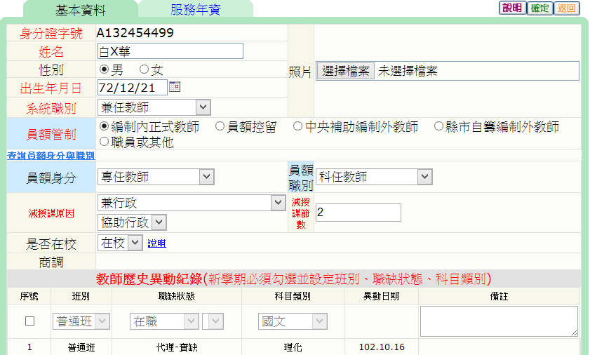

圖2-4.人事資料填報畫面一─員額資料及教師歷史異動紀錄

1. 教師證書資料填報說明：

本年度由於登記-科目新增本土語言一項，影響上年度填報欄位資料產生遞移的現象，請務必進行仔細查對。若教師擁有多張教師證書請詳實填報，本欄位資料填報與否將影響非專長授課統計報表之數據。

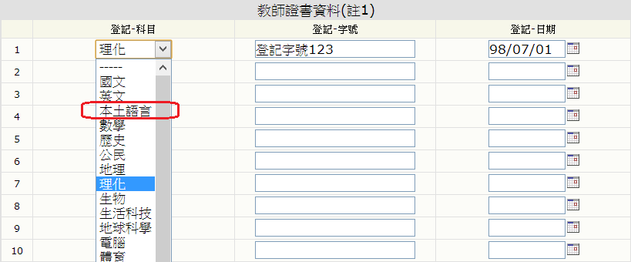

圖2-5.人事資料填報畫面二─教師證書資料

1. 本土語言認證填報說明：

本欄位為今年度新增填報項目，教育部將本項目填報結果列為統計報表數據之一；若同一語言擁有多張證書，請以級別最高者進行填報。

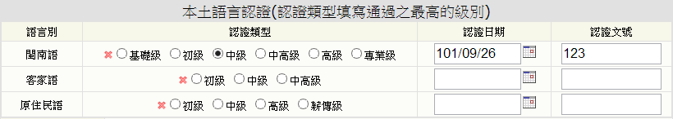

圖2-6.人事資料填報畫面三─本土語言認證資料

1. 其他欄位填報說明：本土語言認證以下各欄位非必填項目，可不必填寫。提醒特別案例有部份學校，因去年填報「月支薪額」因故呈現為亂碼狀態，導致人事資料修改後儲存失敗出現紅色錯誤訊息。若有類似案例可將上述等欄位清空，即可完成儲存。
2. **特別重要事項說明**：本年度填報結果以**員額控管報表**所呈現之統計數據為準，各校填報完成後應至**員額控管報表**檢核填報數據是否符合學校現況資料，並依上述各欄位填報注意事項及教師員額系統首頁公告之QA進行資料修改。

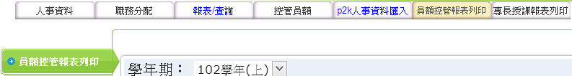

圖2-7.員額控管報表列印選項位置畫面

詳列檢核時可能發生疑義說明如下：

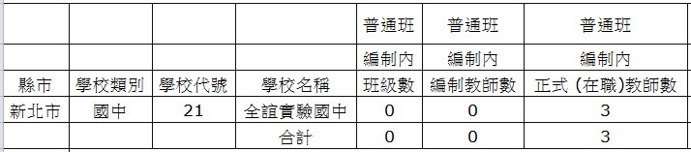

圖2-8.以Excel檔呈現畫面

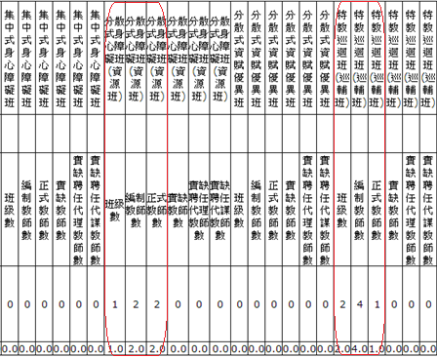

圖2-9.以htm呈現畫面

* 1. 報表中呈現各班別所聘任之正式教師、代理教師、代課教師…等各類教師人數分配，學校應確實與局處所核定之編制教師數進行仔細查核。一般正常狀況下所填報之各類教師數加總，應略大於或等於各班別編制教師數。
  2. 數字出現0或小於編制教師數，可能發生原因為未填報或未完成教師歷史異動紀錄之更新；控留員額、留職停薪…等聘任之代理代課教師未填報或誤填報為「職員或其他」，完成後即可修正數據。
  3. 數字超過編制教師數太多，可能發生原因為誤將資源班教師填報至普通班教師或教師歷史異動紀錄中職缺狀態誤將代理代課教師選為「在職-在職」（未依實際狀況選擇代理、代課等項目）。

**參、學校教務處修正填報注意事項**

1. 填報或修改前請確認在「102上編輯中」狀態：教務處填報或修改請先確認已設定為「102上編輯中」的狀態。轉換方式請參考「操作手冊」與「常見問答」。

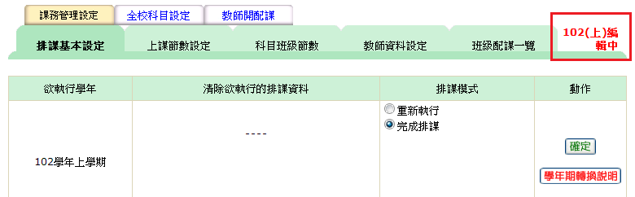

圖3-1.必須在「102上編輯中」的狀態才能進行填報或修改資料

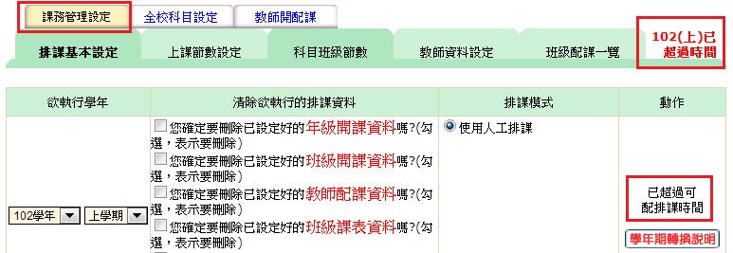

圖3-2.已超過時間警示訊息

轉換編輯狀態後若出現「已超過時間」警示訊息毋需理會，點選「回首頁」再進入課務管理即可繼續操作。

1. 進入課務管理後，請先進入全校科目設定，確認各領域科目及名稱是否與學校科目名稱相符。本年度新增且尚未配課科目若發現錯誤可以刪除再作新增，若為歷年已經配課之科目則不提供修改(會影響歷年記錄資料)，僅能採停用並再新增科目辦理。「檢定科目」設定正確與否與非專長授課相關，若發現檢定科目與科目名稱不符請點選並進行修改。

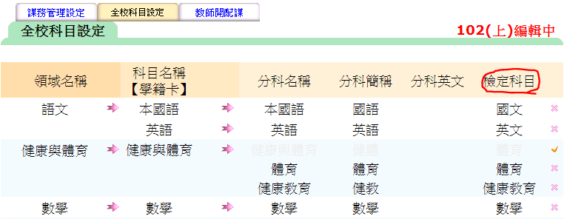

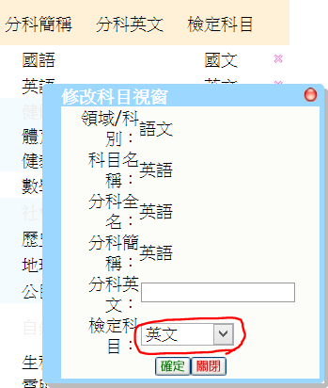

圖3-3.全校科目設定畫面

1. 接著進入科目班級節數(圖3-4)依提示內容，將各年級每週上課節數(扣除非正式科目)進行設定，設定後或發現儲存班級數與實際班級數不一致，請點選儲存設定即可更新儲存。若發現圖3-3中之實際班級數與學校現況不符，請回到首頁並點選班級設定(如圖3-5)，將欲修正年級之下拉清單選擇正確班級數後，點選確定即可完成儲存；再回到科目班級節數點選儲存設定，將儲存班級數進行更新，即完成科目班級即數設定。  
   本設定與教師開配課中配課檢核-明細畫面(圖3-6)的「班級每週授課節數」數據相關。

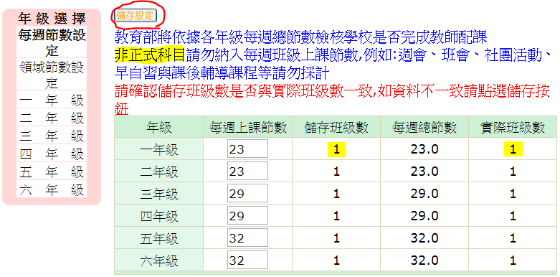

圖3-4.科目班級節數畫面

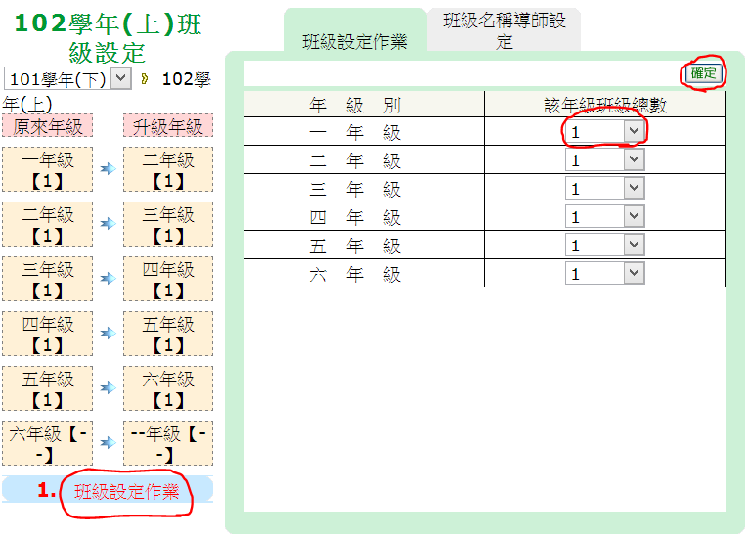

圖3-5.班級設定畫面

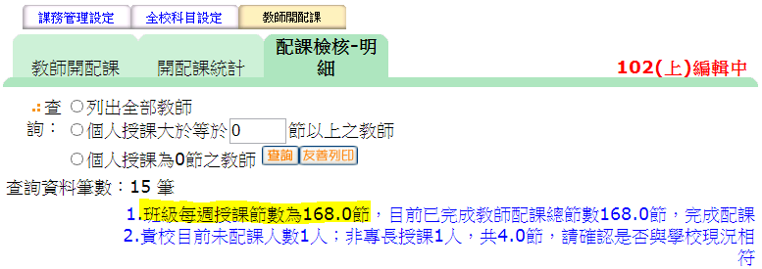

圖3-6.配課檢核-明細畫面

1. 完成科目班級節數設定後，請點選教師資料設定(如圖3-7)，於選擇一覽中進行教師時數設定，將各授課教師之應授課節數填入，並點選儲存設定。若教師因兼任行政職務、其他減授課原因、專任輔導教師或本年度毋需進行配課者(非普通班教師)，本欄位請填入「0」即可。

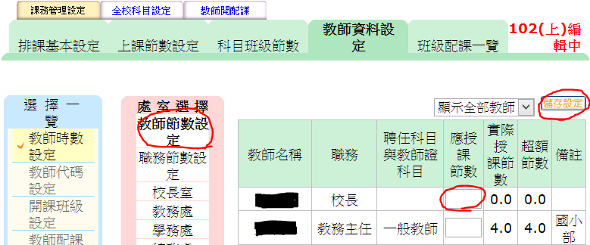

圖3-7.教師時數設定畫面

1. 接下來點選教師代碼設定(圖3-8)，請點選儲存設定左邊之下拉清單，建議選擇依教師姓名編製教師代碼點選儲存設定後，系統即會自動填入代碼，毋需手動填入。

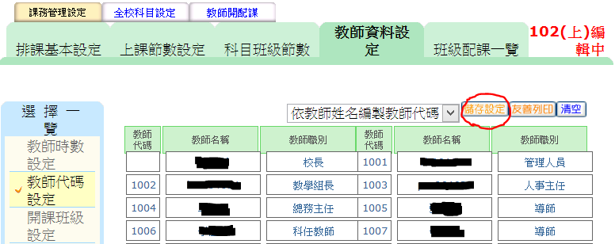

圖3-8.教師代碼設定畫面

1. 接下來開課班級設定(圖3-9)毋需進行操作，僅需確定班級代碼及班級名稱是否正確顯示即可。若發現班級中多出同名或非同名之非實體班項目，請勾選左方「刪除」之核取方塊，再點選上方紅色「刪除」鈕即可刪除，以避免誤配課至該非實體班級。

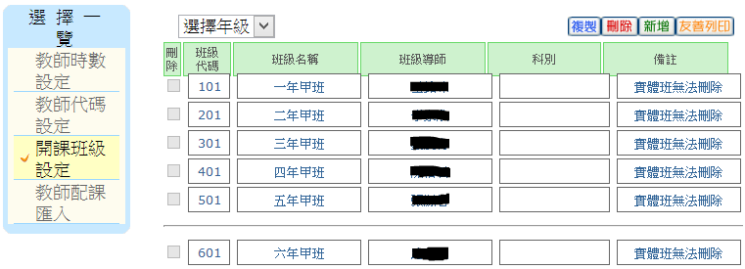

圖3-9.開課班級設定畫面

1. 配課可採用逐筆輸入或匯入方式，若採用逐筆輸入請跳過本段說明。匯入作業必需在前述設定完成後才可以進行，作業步驟如下：
2. 於「教師配課匯入」功能(圖3-10)下載範例勾選「匯出學制」，點選「匯出」按鈕取得檔名為export.xls檔案，點擊打開檔案後總計有教師配課資料表、教師排課資料表、3頁代碼對照表及教室對照表共6個工作表(圖3-11)。3頁代碼表僅供參考、複製使用，不可進行任何編修(含欄位修改、排序)或新增；代碼表若發現錯誤或缺漏資料，請回系統修改後再重新匯出檔案編輯，以免因代碼表資料與系統不符導致匯入失敗。教師排課資料與專科教室對照表毋需填報，請勿編修或刪除；因此，針對本檔僅需編修教師配課資料即可。教師配課資料表共有10個欄位，與填報相關計有6個欄位(如圖3-12)。有關代碼及名稱，建議由代碼表複製過來使用，以避免登打錯誤；本表僅需依序將班級、科目、老師及其正課節數(例如A老師在1年1班上國文幾節)逐筆填入。超鐘點部份亦填報於正課節數即可，系統將依應授課節數及正課節數進行統計。資料輸入完成後，可先試算總計節數是否與每週授課節數及學校現況相符(試算資料於上傳前請清除)，試算無誤即可進行檔案上傳。
3. 檔案上傳請參考圖3-10，選擇檔案後，勾選「匯入學制」，「刪除資料」部份若先前已有匯入或輸入資料，請依欲刪除配課或排課資料進行勾選以清空先前資料。「匯入資料」部份則僅需勾選匯入教師配課資料即可，點選確定即開始進行資料匯入。匯入狀態會顯示目前資料匯入筆數及是否成功的訊息，歷次上傳列表則顯示上傳記錄。

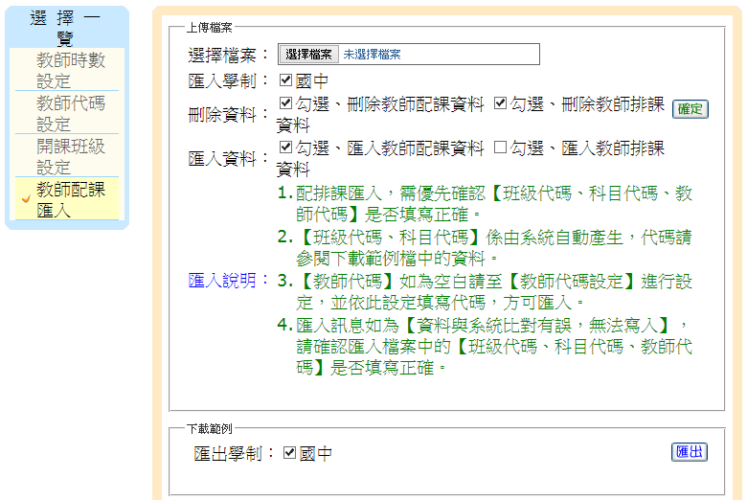

圖3-10.教師配課匯入畫面



圖3-11.export.xls檔案工作表一覽



圖3-12.教師配課資料表欄位一覽

1. 配課資料上傳完畢請至教師開配課→配課檢核-明細確認上傳資料是否正確(圖3-13)，應自我檢核訊息有2：
   * 1. 確認已完成教師配課節數是否與班級每週授課節數相符，相符即完成配課。若發現不符可確認下方各教師配課總節數是否正確，找出配課有誤教師姓名，再至教師開配課(圖3-14)查詢(藍筆)該教師所有配課資料進行新增(黑筆)、修改(黃筆)或刪除(紅筆)，修改資料需點選「儲存設定」資料才會進行儲存。

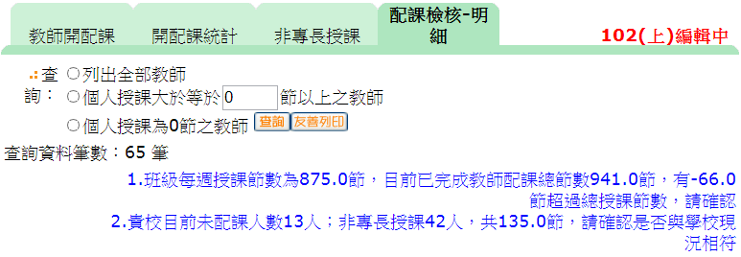

圖3-13.配課檢核-明細一覽

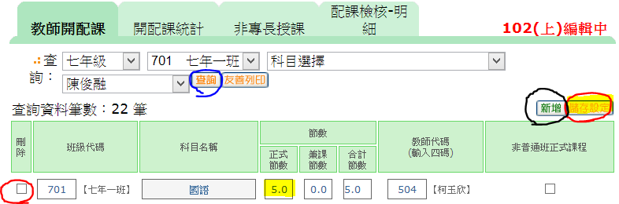

圖3-14.教師開配課查詢一覽

* + 1. 確認學校未配課人數及非專長授課是否與學校現況相符。圖3-13未配課人數**可點選**並出現未配課人員名單，以供檢核數據是否正確(若非為國中小教師-含校長請人事修改員額管制欄位為職員或其他；餘如專任輔導教師、非普通班教師等無法配課教師，請正常記錄向局處說明即可)。非專長授課部份請點選「非專長授課」(圖3-15)檢查非專長授課教師其專長科目與科目名稱是否相符。若發現專長科目缺少，則請人事確認教師是否有該科目之教師證書資料，修正後即可；若專長科目及科目名稱無誤仍顯示為非專長授課，則請進入全校科目設定(圖3-3)檢查科目之檢定科目是否選擇錯誤，修正後即可正確呈現數據。

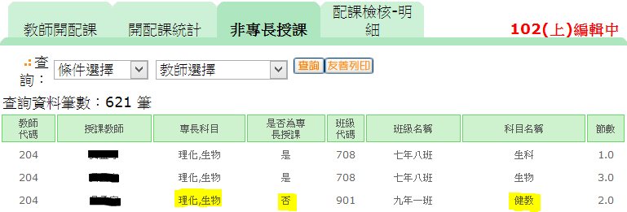

圖3-15.非專長授課查詢一覽

1. 若配課非採用匯入而是採用**逐筆輸入**的方式，其作業步驟如下：
2. 於教師開配課(圖3-14)點選「新增」，出現圖3-16新增作業畫面，依教師代碼、班級代碼、科目名稱及時數(標示黃筆)等欄位逐一選取、填入，確認無誤後可點選「新增至暫存區」(標示紅筆)，資料將出現在教師配課資料暫存區；俟新增完畢或暫停輸入離開系統前，請點選「儲存設定」(標示藍筆)，資料即完成儲存。

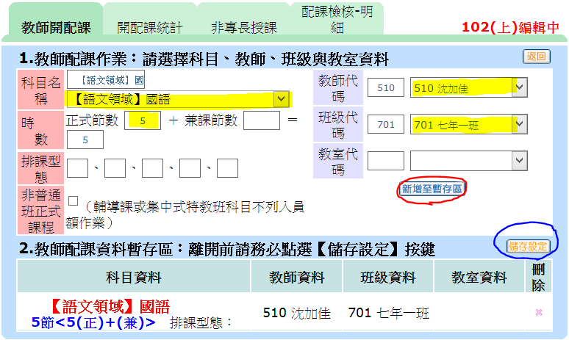

圖3-16.教師開配課新增作業畫面

1. 逐筆輸入之新增作業完成後，其檢核方式與圖3-13、14、15相同。請依上述程序檢查是否完成配課、未配課及非專長授課是否與學校現況相符。